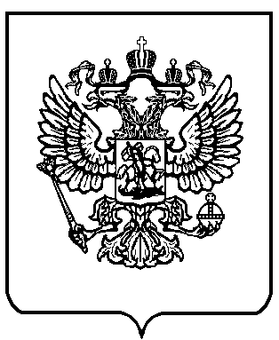

МИНИСТЕРСТВО ОБРАЗОВАНИЯ И НАУКИ
РОССИЙСКОЙ ФЕДЕРАЦИИ
(Минобрнауки России)

П Р И К А З

28 ноября 2008 г. |  | № 362

Об утверждении Положения о формах и порядке проведения государственной (итоговой) аттестации обучающихся, освоивших основные общеобразовательные программы среднего (полного) общего образования

В соответствии с пунктом 5.2.9 Положения о Министерстве образования и науки Российской Федерации, утвержденного постановлением Правительства Российской Федерации от 15 июня 2004 г. № 280 (Собрание законодательства Российской Федерации, 2004, № 25, ст. 2562; 2008, № 25, ст. 2990), п р и к а з ы в а ю:
1. Утвердить прилагаемое Положение о формах и порядке проведения государственной (итоговой) аттестации обучающихся, освоивших основные общеобразовательные программы среднего (полного) общего образования.
2. Признать утратившим силу Положение о государственной (итоговой) аттестации выпускников IX и XI (XII) классов общеобразовательных учреждений Российской Федерации, утвержденное приказом Министерства образования Российской Федерации от 3 декабря 1999 г. № 1075 (зарегистрирован Министерством юстиции Российской Федерации 17 февраля 2000 г., регистрационный № 2114), приказ Министерства образования Российской Федерации от 16 марта 2001 г. № 1022 «О внесении дополнений в Положение о государственной (итоговой) аттестации выпускников IX и XI (XII) классов общеобразовательных учреждений Российской Федерации» (зарегистрирован Министерством юстиции Российской Федерации 11 апреля 2001 г., регистрационный № 2658), приказ Министерства образования Российской Федерации от 21 января 2001 г. № 135 «О внесении изменений и дополнений в Положение о государственной (итоговой) аттестации выпускников IX и XI (XII) классов общеобразовательных учреждений Российской Федерации» (зарегистрирован Министерством юстиции Российской Федерации 3 февраля 2003 г., регистрационный № 4170) в части проведения государственной (итоговой) аттестации выпускников XI (XII) классов общеобразовательных учреждений.
3. Контроль за исполнением настоящего приказа возложить на заместителя Министра Калину И.И.

Министр А. Фурсенко

Зарегистрирован Министерством юстиции Российской Федерации 13 января 2009 г., регистрационный № 13065.

